UNA VALUTAZIONE STATISTICA DEL SaD IN ITALIA

Enrico Ciavolino
Dipartimento di Filosofia e Scienze Sociali,
Università del Salento, Lecce, Italia

Lecce, 17 giugno 2011

Abstract: L’obiettivo di questo ricerca è stato la raccolta di dati sul fenomeno del Sostegno a Distanza (SaD) per una successiva analisi con tecniche statistiche descrittive e multidimensionali in modo da ottenere una visione analitica del fenomeno SaD sul territorio italiano. La raccolta dati ha rappresentato un momento strategico per la lettura del fenomeno in quanto ha consentito di conoscere il numero degli Enti che operano nel settore e mediante l’analisi delle loro caratteristiche, opinioni ed esigenze, è stato possibile delineare un quadro generale della situazione italiana, definendo le relazioni con gli attori coinvolti (beneficiari e sostenitori) e il confronto con gli Enti pubblici e con la società.
I risultati della ricerca danno una visione statisticamente rappresentativa del SaD, in modo da consentire una maggiore e più consapevole diffusione del fenomeno, delineandone con maggiore precisione i punti di forza e di debolezza del fenomeno e anche i luoghi e le modalità di intervento sui territori dei paesi in cui gli Enti operano.
La raccolta dei dati è avvenuta nel 2007 e fa riferimento all’anno 2006. Lo strumento di rilevazione è stato un questionario elettronico con autocodifica delle modalità di risposta inviato tramite email, il quale ha consentito una notevole riduzione dei costi e dei tempi della ricerca.
Questo contributo contiene anche gli interventi dei partecipanti al seminario organizzato da La Gabbianella: “IL SOSTEGNO A DISTANZA, UN ATTO DI GIUSTIZIA?”

Keywords:Sostegno a Distanza, Adozione a Distanza, Analisi statistica multidimensione, Paesi in Via di Sviluppo.

1. Il Questionario e la terminologia

La struttura del questionario di indagine, somministrato tramite email, è di tipo gerarchico, in modo da specificare una struttura che è scalabile e confrontabile nel tempo, mediante ampliamenti o restringimenti dei concetti che sono stati indagati.
Il questionario è concettualmente diviso in tre aree di indagine:

- L’Identità Sociale, che definisce l’anagrafica degli Enti e l’organizzazione degli interventi nei Paesi in Via di Sviluppo (PVS).
- Gli Attori coinvolti nel processo di erogazione del servizio SAD, intesi come i fruitori degli interventi, cioè i beneficiari, e chi economicamente partecipa, cioè i sostenitori.
- Il Contesto esterno, considerando il dialogo con gli Enti pubblici e la partecipazione degli Enti SAD nella società.

La lista di tutti gli Enti è stata ottenuta grazie all’archivio de ‘La Gabbianella’, mediante indagini conoscitive dirette sul territorio e tramite ricerca su internet. Il questionario è stato inviato per posta elettronica a 526 unità statistiche, di cui hanno risposto al censimento 278. Le anagrafiche complete con i riferimenti per contattare gli Enti che hanno risposto alla rilevazione (53%) sono riportate sul libro Ricci e Ciavolino (2008), creando un database completo.
Nel questionario uno dei primi aspetti analizzati riguarda la terminologia usata per il sostegno a distanza. Come si nota dalla figura 1 ci sono diversi termini ancora oggi adottati, essi sono “sostegno a distanza” (40%) e “adozione a distanza”(50%). Gli enti intervistati hanno lo stesso obiettivo ma chiamano in modo diverso la stessa attività. Il problema non riguarda gli enti ma chi deve sostenere, che è sicuramente più colpito dal termine adozione. Anche se la conclusione raggiunta dai dati statistici raccolti conferma una maggiore adeguatezza del termine sostegno a distanza.
Figura 1. Il termine Sostegno A Distanza.

Interventi:
- Valeria Palmieri: “Come fa a dire: ‘li abbiamo contattati tutti’?”
- Ciavolino: “Questa è la lista degli Enti che siamo riusciti a trovare, attraverso l’archivio de La Gabbianella e ricerche su internet e sul territorio. Li abbiamo contattati tutti, anche se forse non sono tutti quelli presenti sul territorio.”
- Valeria Palmieri: “Credo che siano molti di più.”
- Ciavolino: “Io Immagino di si, ma quanti?”
- Carla Pagani: “Si parla di 26.000 onlus di cui il 10% in questo settore.”
- Ciavolino: “Chi lo afferma? Su quale stima? Io sono convinto che gli Enti siano molto di più, ma il numero che abbiamo ottenuto si basa su conoscenze pregresse integrate. Purtroppo non esiste una lista da cui abbiamo potuto attingere per somministrare il questionario. Tra l’altro i risultati si basano su un censimento e non su un’indagine campionaria. Censimento vuol dire: noi abbiamo contattato tutti, il tasso di risposta è stato il 53%. Non abbiamo ragionato su indagine campionaria e poi abbiamo esteso i risultati ottenuti alla popolazione.”

2. L’anagrafica SaD in Italia

La figura 2 riporta la mappa cromatica che mostra la distribuzione percentuale della presenza degli Enti sul territorio nazionale. Si può notare che le regioni Lazio, Lombardia e Piemonte saturano quasi il 50% del sostegno a distanza.

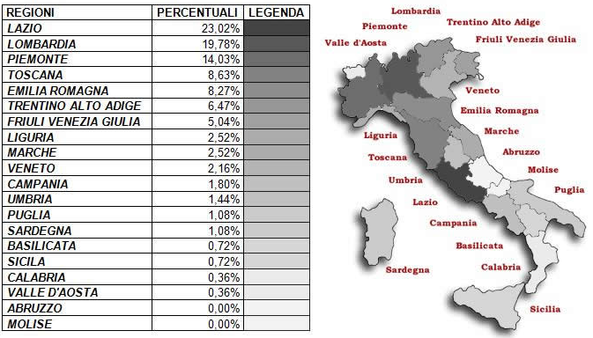
Figura 2. Il SaD per Regioni.

Riguardo alla forma giuridica, il riconoscimento e l’orientamento degli Enti, i risultati mostrano che il 72% sono un’associazioni formalmente costituite e che quasi il 60% sono Onlus. In passato, i precursori del SAD erano istituti religiosi, mentre oggi, nel 70% dei casi l’orientamento delle associazioni è di tipo laico. Nel 42,4% dei casi è richiesta una durata minima del sostegno economico a tempo indeterminato e nel 27% dei casi l’importo del contributo richiesto è tra 150-200€ e nel 28% è maggiore di 300€. Il 50% degli Enti trattiene solo il 5% per le spese di gestione.

2.1 Settori di intervento

Tabella 1. Settori di Intervento.
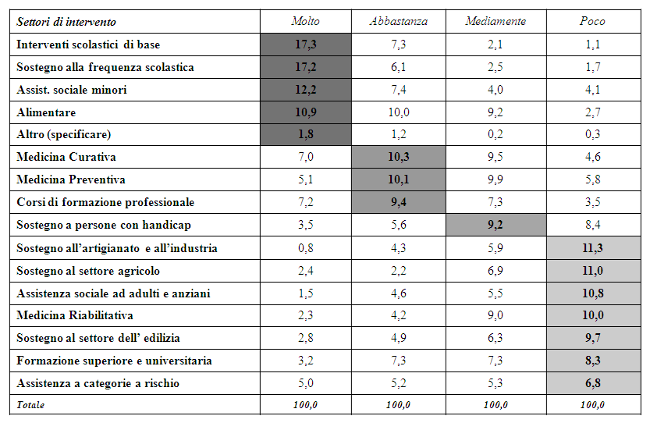
Lo studio dei settori di intervento (tabella 1) è stato integrato con la richiesta del livello di importanza di ogni settore mediante l’uso di quattro scale di valutazione (da 1, poco rilevante, a 4, molto rilevante). Pertanto ogni ente ha indicato i settori in cui opera ordinandoli per rilevanza di intervento. Tra i più importanti ci sono gli interventi scolastici di base, il sostegno alla frequenza scolastica, l’assistenza sociale dei minori, il sostegno alimentare; seguono abbastanza importanti la medicina curativa, la medicina preventiva, i corsi di formazione professionale.

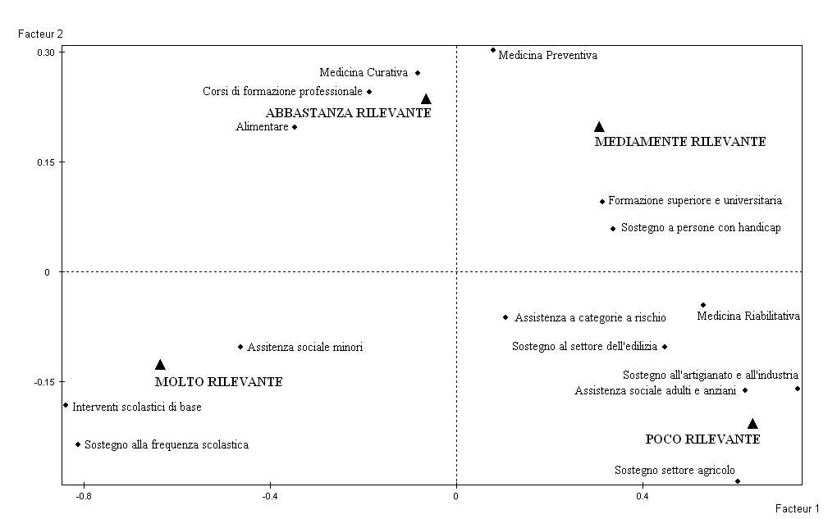
Figura 3. AC sulla distribuzione dei settori di intervento per rilevanza assegnata.

Per avere una visione simmetrica dei settori rispetto alla rilevanza assegnata, è stata utilizzata una tecnica statistica esplorativa chiamata Analisi delle Corrispondenza (AC), la quale consente una rappresentazione grafica mediante una mappa fattoriale, che può essere letta come se fosse una mappa geografica. Senza entrare nello specifico della tecnica, basta sapere che le modalità che si trovano vicine definiscono dei significati comuni.
In questo caso, dalla figura 3, si nota che le quattro modalità dell’importanza (poco rilevante, mediamente rilevante, abbastanza rilevante, molto rilevante) si posizionano nei quattro quadranti degli assi cartesiani (fattoriali). In ogni quadrante, associati all’importanza, sono riportate le modalità dei settori di intervento. Il grafico sopra riportato dell’AC, consente una lettura immediata e simmetrica dell’importanza dei settori di intervento, cosi come valutata dagli Enti. Ad esempio nel quadrante in basso a sinistra, sono considerati molto rilevanti i settori di intervento assistenza sociale ai minori, interventi scolastici di base e sostegno alla frequenza scolastica.

2.2 Le tipologie dell’identità sociale
Le due dimensioni considerate (caratteristiche anagrafiche e linee organizzative) si possono concepire come interrelate e concorrenti a delineare la base per l’implementazione dei progetti. Le diverse combinazioni tra le modalità delle due dimensioni consentono di definire tre tipologie dell’identità sociale rinvenibili attraverso l’Analisi delle Corrispondenze Multiple (ACM).

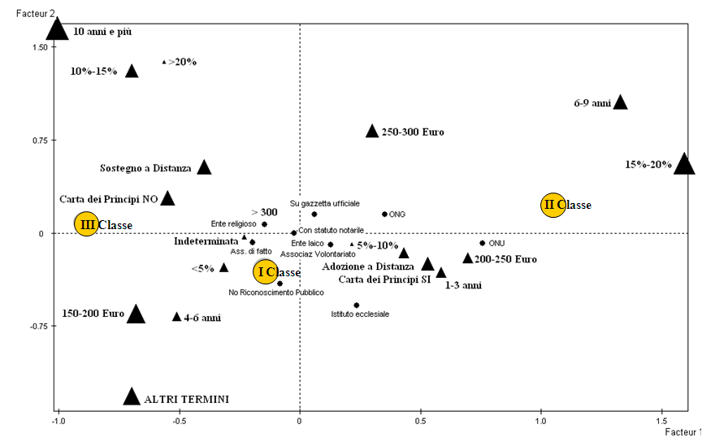
Figura 4. ACM caratteristiche anagrafiche e linee di intervento.

La mappa fattoriale dell’ACM, riportata in figura 4, si legge, a grandi linee, come la mappa fattoriale del’AC, con la differenza che l’AC studia la relazione tra le modalità di due sole variabili mentre nell’ACM l’analisi delle modalità avviene tra più variabili, che si riferiscono alle caratteristiche anagrafiche e quelle delle tipologie di intervento.
Anche in questo caso la vicinanza dei punti stabilisce delle caratteristiche comuni che possono delineare dei profili comportamentali degli Enti.
In pratica, la mappa, mostra un profilo anagrafico degli Enti non direttamente osservabile, che è comune, mediante l’adozione di linee di intervento simili. Sulla base dei risultati dell’ACM, è stata elaborata una Cluster Analisys definendo tre tipologie di Enti, che sono rappresentati nella figura dai cerchi con etichette: ‘I Classe’, ‘II Classe’ e ‘III Classe’. Di seguito una breve descrizione:

- Enti di nuova generazione, che chiedono un contributo annuo di 300 euro, per la durata minima da 1 a 3 anni, hanno sottoscritto la Carta dei Principi, trattengono dal 5 al 20 % per le spese di gestione. Sono stati definiti di nuova generazione perché sono stati immaginati enti legati a veloci dinamiche economiche e sociali, dove non ci si può aspettare un sostegno a tempo indeterminato. Sono il 40% degli enti censiti.
- Enti a schema classico, rappresentati dal 30%. Questi Enti hanno diminuito il contributo annuale e aumentato la durata minima da 6 a 9 anni. La definizione “a schema classico” deriva dal fatto che usano la terminologia adozione a distanza.
- Enti a orientamento religioso, per il restante 30%. In questo caso gli Enti chiedono un contributo annuo ancora più basso ma tendono a chiedere una durata minima per il sostegno a distanza più elevata.

3. Le categorie sociali e i Paesi di intervento, Origine e destinazione

Il planisfero in figura 5 riporta le percentuali della distribuzione degli interventi su tutto il pianeta. Da evidenziare che sebbene l’America Meridionale riporti una percentuale degli interventi pari al 20,5%, in realtà l’Africa risulta il continente con il maggior numero degli interventi, ma per una miglior leggibilità del fenomeno è stata riportata divisa in Nord, Centro, Orientale, Occidentale e Sud Africa.

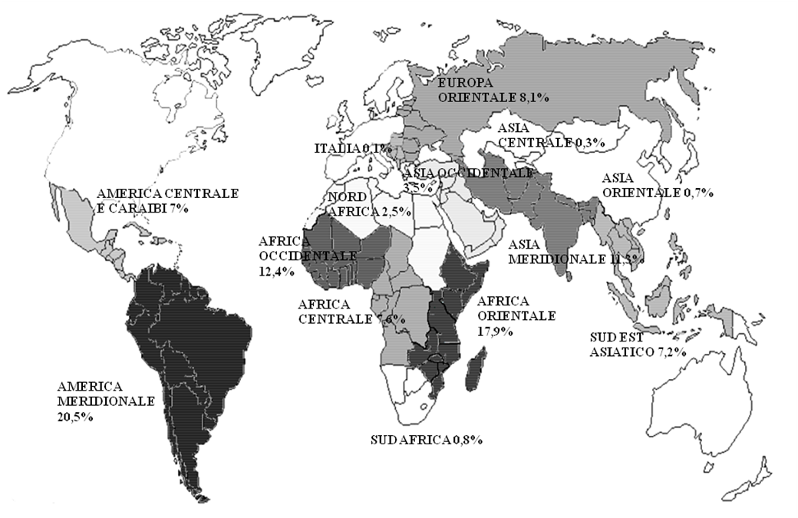
Figura 5. Mappa degli interventi globale.

3.1 Analisi origine-destinazione dei sostegni
Per lo studio delle Regioni di origine dei sostegni è stato definito un apposito Indice di Distribuzione dei Sostegni (IDS, Ricci e Ciavolino, 2008). L’indice consente di valutare contemporaneamente il numero dei progetti sostenuti in ogni regione italiana e come i progetti sono distribuiti nelle regioni di intervento del mondo. In questo modo, non solo si valuta la dimensione dell’impegno di ogni regione italiana ma anche come la portata dell’impegno si distribuisce nei Paesi in Via di Sviluppo (PVS), valutando in questo modo anche se le regioni si concentrano in un pochi PVS oppure se cercano di coprire il maggior numero di PVS.

Tabella 2. L’IDS nelle aree geografiche italiane.
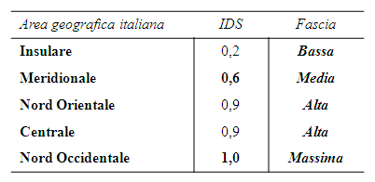

Sulla base dell’IDS, si nota come il Nord Ovest copre il 100% delle zone di intervento, mentre il Sud o le Isole coprono rispettivamente il 60% e il 20%. Questi dati ci permettono di capire come ogni ente distribuisce i propri interventi in tutte le zone di intervento.
3.2 La destinazione degli interventi: Africa
Lo studio della destinazione degli interventi consente di ipotizzare uno strumento di supporto alle decisioni per la definizione e la pianificazione. Partendo dal presupposto che la componente emotiva, cioè i legami frutto di precedenti esperienze, oppure la professionalità acquisita in determinati luoghi, non è sostituibile da un’indagine quantitativa sul SAD.
Possiamo considerare il risultato dell’indagine come punto di partenza nella pianificazione, oppure come fonte di ispirazione per gli Enti di nuova costituzione in modo da scegliere PVS dove non sono presenti o sono limitati gli interventi. Un’ulteriore ipotesi riguarda la possibilità di ottenere finanziamenti pubblici, che potrebbero essere indirizzati ai progetti per Paesi dove c’è maggiore bisogno.
Un’ipotesi di pianificazione di interventi è stata fatta classificando i PVS sulla base dei dati rilevati mediante il questionario e l’Indice di Sviluppo Umano (ISU).

Tabella 3. Matrice degli interventi tra livello ISU e numero di Enti operanti nei paesi africani.
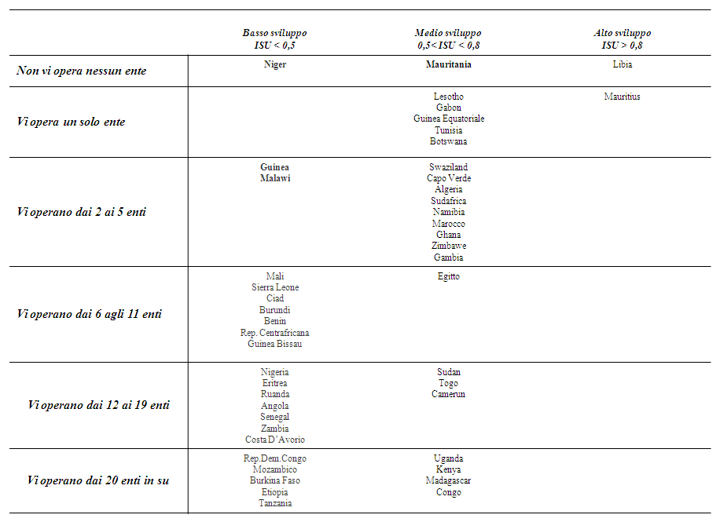

La tabella 3 definisce una matrice degli interventi incrociando, rispetto ai PVS, il livello di ISU e il numero di Enti che vi operano. Si evidenzia che ci sono alcuni Paesi con un basso livello di ISU e con pochi Enti che vi operano. Escludendo il Niger dove attualmente è in atto una guerra civile, si nota come, ad esempio, in Guinea e nel Malawi, entrambi con un basso livello di ISU, vi operino dai 2 ai 5 Enti.

3.3 La destinazione degli interventi: America latina
La tabella 4 riportati i dati riferiti all’ America latina. Brasile e Argentina hanno un alto indice di sviluppo umano e vi operano più di 20 enti. Sulla base dei risultati, un suggerimento di intervento potrebbe essere quello relativo ai Paesi come il Belize, il Suriname e la Guyana, dove sulla base dell’ISU questi Paesi hanno una media necessità di intervento e nessuna associazione presente.

Tabella 4. Matrice degli interventi tra livello ISU e numero di Enti operanti in America latina
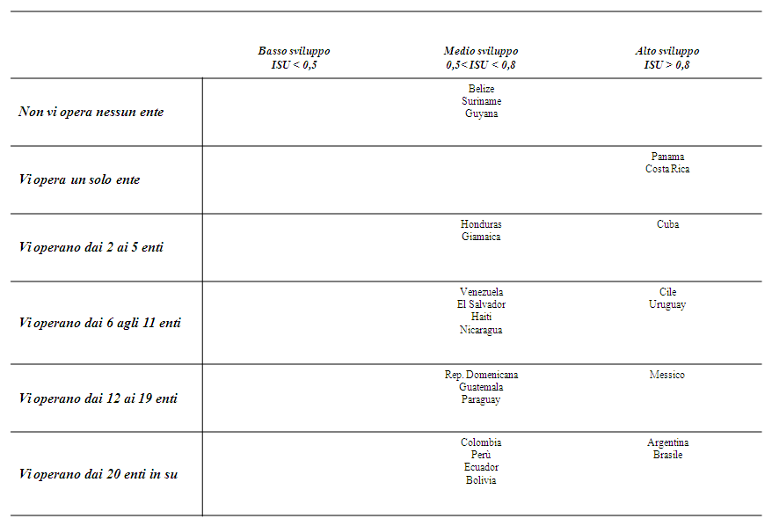

Interventi:
- Sbalchiero: “Là dove arrivano i soldi chi c’é ? C’è una persona, un referente che conosce la realtà di quel posto e che si scontra con essa, al di là degli indici.”
- Ciavolino: “Non abbiamo svolto un’indagine qualitativa sul luogo. Ma ci sono degli indici che misurano in modo abbastanza chiaro i macrointerventi e danno un’oggettiva definizione della diffusione del SAD. L’indagine qualitativa consentirebbe un livello di approfondimento maggiore su aspetti che non possono essere misurati mediante un questionario o comunque un’indagine quantativa. La scelta di operare in un Paese può prescinde ovviamente dagli interventi già presenti, ma non dobbiamo dimenticare che ci sono altri Paesi che oggettivamente ne avrebbero maggiormente bisogno. Questo non serve solo agli Enti per programmare, ma anche per la richiesta di eventuali finanziamenti.”
- Domanda: “Posso chiedere una cosa? Questo studio è stato chiesto da La Gabbianella?”
- Ciavolino: “No, al contrario, volevamo analizzare dei dati sul sostegno a distanza e abbiamo cercato degli studi precedenti trovando un precedente studio. Abbiamo contattato la Gabbianella e le abbiamo proposto il nuovo censimento.”
- Domanda: “Questo lavoro pone degli interrogativi sullo strumento e a che cosa può servire. Io mi aspettavo che tu esponga la cosa e poi.”
- Ciavolino: “Come volete, a me non dispiace se volete fare domande, anzi è meglio che non parli sempre io. È chiaro che le indagini qualitative sono un’altra cosa. Un esempio. Quando collaboriamo con i colleghi di sociologia, noi definiamo modelli che rappresentano la semplificazione della realtà, mentre loro specificano nel dettaglio i problemi mediante indagini di profondità.”
- Luana: “Anche se in un discorso di analisi statistica si può arrivare a dire che se in un paese ci sono tanti interventi, è meglio andare da un’altra parte. Nella realtà non è così.”
- Mariella: “Questa analisi statistica molto particolare può suscitare una domanda del tipo quando noi decidiamo di fare un intervento di sostegno a distanza in un paese, qual è la molla che ci porta a scegliere il Brasile o il Rwanda o il Congo? Situazioni di conoscenza di qualcuno in quel paese, situazioni di emozioni perché siamo andati in quel paese a fare un viaggio e ci siamo resi conto delle condizioni di vita. Quindi potrebbe essere anche interessante, in una fase successiva, capire anche quale è la molla che ci fa decidere di non andare in Niger e non andare in Brasile.”
- Ciavolino: “Ma noi non volevamo limitarci a un semplice conteggio ma volevamo metterci in relazione con gli indicatori dello sviluppo.”
- Luana: “E allora dovremmo completare questo tipo di indagine nel vedere se questa mole di sostegni che arriva in questo paese realizza realmente una condizione migliore.”
- Ciavolino: “È un ottimo suggerimento per una futura indagine del settore.” ???? nn capisco questi interventi scritti nel bel mezzo dell’articolo

I referenti nei PVS dei progetti Sad sono generalmente rappresentati da un missionario oppure un gruppo o un’associazione diretta dell’ente. Più spesso c’è un missionario che quindi riceve e gestisce i soldi in qualche modo. Un aspetto interessante riguarda la predominanza di Enti laici italiani, anche se spesso per la gestione si affidano ad un ente religioso. Altri tipi di referenti sono, in ordine decrescente, un responsabile dell’istituto dove è accolto il destinatario, un volontario del PVS che rappresenta l’ente, e solo nel 4.6% dei casi è il beneficiario stesso.

4. Il SAD e la Società

Il numero totale di sostenitori in Italia, sulla base delle dichiarazioni fatte dagli Enti che hanno partecipato al censimento è pari a 492.036. Il maggior numero di sostenitori si concentra nell’Italia Nord Occidentale con un numero pari a 248.316.

Tabella 5. Il numero di sostenitori SAD in Italia.
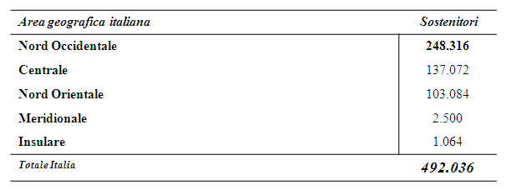

Interventi:
- Domanda: “Quanti sono i sostenitori?”
- Ciavolino: “Questo è stato motivo di discussione con l’altra indagine campionaria che chiede quanti sono i sostenitori. Sulla base delle dichiarazioni degli enti, noi ci troviamo a un totale di di circa 492.000 sostenitori. Vi risulta? C’è chi dice diversamente. Chi era, l’Eurisko?”
- Paola: “Ma quella era un’indagine campionaria e poi quella ricerca Eurisko aveva una finalità: dimostrare che gli italiani sono diffidenti e che quindi ci vuole la legge.”
- Ciavolino: “Esatto. Ne abbiamo parlato a lungo. Questo è un censimento, quella è un’indagine campionaria. D’altra parte noi abbiamo indagato gli enti censiti, quella è un’indagine rivolta ai sostenitori. Questa è una dichiarazione di quanti sostengono fatta dagli enti che hanno risposto al censimento. Invece l’Eurisko ha indagato i sostenitori, con un’indagine campionaria, e hanno chiesto ‘Hai sostenuto? Sostieni?’.”

4.1 Principio di prossimità
Il questionario chiedeva anche di esprimere l’intensità del numero dei sostenitori provenienti dalle diverse aree italiane. Abbiamo immaginato un principio di prossimità, cioè la maggior parte dei sostenitori vengono dal Nord, non perché le persone del Nord sono più sensibili, ma semplicemente perché al Nord è più presente la realtà che si occupa di sostegno a distanza. Abbiamo quindi ipotizzato e studiato il principio di prossimità il quale mostra come la presenza di un Ente sul territorio aiuta a sensibilizzare le persone e quindi a raccogliere maggiore fiducia e sostegno. Questo è particolarmente importante perché mostra che per raccogliere più fondi bisogna essere più radicati sul territorio, mediante la fiducia, la propaganda e il passaparola. Questo è un dato empirico che può essere utile per il fund raising.

Interventi:
- Ciavolino: “Anche in questo caso abbiamo un altro grafico complicato.”
- Valeria: “Non credo che sia complicato solo per me.”
- Paola: “Posso dire però una cosa. Io queste cose le ho sentite quando a Lecce abbiamo fatto la presentazione di questo libro e devo dire che mi sono sentita, come persona che si occupa di questi temi, gratificata, nel senso che la maggioranza di noi sono volontari. E il volontario ha la mentalità di persona che fa le cose ma le sottovaluta, non perché lo faccia consapevolmente, ma perché è proprio una mentalità. E invece a sentire la presentazione che veniva fatta all’Università del Salento a Lecce, con la presenza anche degli studenti, di qualche Associazione di lì, ho sentito l’importanza di quello che facevamo. Cioè noi, penso di poter usare un noi, comunque uso io. Io non so dare giusto valore a quello che faccio. Credo che un limite di tutti noi sia proprio questo. Quindi l’importanza di questo lavoro, che adesso ci può presentare delle difficoltà di carattere scientifico, sta proprio nel fatto che è un approccio scientifico a una cosa che facciamo e che dà un certo valore a quello che facciamo. Compensiamo le difficoltà tecniche che abbiamo ma per capire che nell’insieme questo è un volume che è stato edito dall’editrice Angeli che è importante, quindi è da apprezzare.”
- Ciavolino: “Grazie. È chiaro che ci sono delle difficoltà ma vi assicuro che il libro è abbastanza scorrevole, comunque per i fruitori é leggermente tecnico perché avevamo bisogno di leggere qualche cosa in più dai dati raccolti.”

Figura 6. Relazione tra residenza geografica dell’ente e provenienza dei fondi.

La figura 6 mostra la relazione di causa-effetto tra la residenza geografica (i punti uniti con il centro degli assi) e la provenienza dei fondi (i punti con le etichette numerate) sulla base dei risultati ottenuti mediante l’Analisi Non Simmetrica delle Corrispondenze. L’ipotesi è verificare se la presenza sul territorio di un ente influenza la scelta di sostegno. Pur non presentando un forte legame di causa-effetto, si nota come all’aumentare degli enti presenti sul territorio aumenta la raccolta di fondi. Probabilmente la presenza degli Enti aumenta il grado di fiducia e di conseguenza il numero dei sostenitori. Il risultato è quasi di buon senso, ma la verifica empirica consente di consolidare questo risultato, pur se ovvio.

Interventi:
- Mimmo: “Diventa un dato.”
- Ciavolino: “Certamente. Diventa una valutazione oggettiva. Questo è il vantaggio.”
- Valeria: “Anche perché poi spesso la trasmissione avviene tramite tamtam, cioè non attraverso i canali della pubblicità mediatica, ma proprio mediante l’amico dell’amico dell’amico. Per questo dove c’é già la presenza dell’associazione, i sostenitori fanno da volano per trovarne altri.”

4.2 La società e l’intervento dello Stato
Nello studio della trasparenza dei progetti gli Enti hanno garantito nell’86% la possibilità di visionare i progetti di cui il 67% mediante dei viaggi organizzati. Gli Enti che hanno risposto di no alla possibilità di visionare i progetti l’hanno fatto a causa dei loro interventi in zone di guerra.
La regolamentazione governativa, cioè la richiesta di una maggiore regolamentazione da parte dello Stato è stata rilevata mediante una scala ordinale di accordo con quattro modalità di punteggio (poco, moderatamente, abbastanza, molto d’accordo).

Tabella 6. Livello di accordo sulla regolamentazione del SAD da parte del Governo.
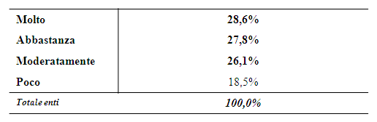
La tabella 6 mostra che gli Enti non hanno una posizione netta sulla scelta della regolamentazione governativa come sussidiaria alla promozione del SAD. L’andamento dei valori percentuali mostra una sorta di indecisione in quanto i valori tendono quasi ad equi - distribuirsi tra le quattro modalità di accordo.
Per quanto riguarda le agevolazioni fiscali, è stato chiesto agli Enti se grazie alle agevolazioni fiscali per i sostenitori (Legge 80/2005 detta legge “più dai meno versi”) era stato riscontrato un effettivo aumento nel numero dei sostenitori. Purtroppo la maggioranza degli Enti non ha notato nessun cambiamento sostanziale con l’introduzione della legge. Inoltre è stato interessante chiedere se l’introduzione di agevolazioni fiscali per gli enti riguardo i movimenti bancari tra l’Italia e i PVS per le quote destinate al sostegno e per ridurre le spese potesse facilitare il SAD. La maggioranza degli Enti è stato d’accordo per tutte le quattro aree del mondo interessate agli interventi: Africa, America latina, Asia, Europa orientale.
Lo studio del SAD in relazione alla società è stato analizzato valutando l’importanza da parte degli Enti di portare l’esperienza del sostegno all’interno dell’educazione scolastica e poi la frequenza con cui si organizzano incontri con le parti attive della società civile per scambiare opinioni e conoscenze sui benefici del sostegno a distanza. La maggioranza degli Enti ritiene che sia molto importante portare l’esperienza in ambito educativo. Un esempio è rappresentato dal kit didattico per le scuole superiori della Gabbianella.
Probabilmente un aspetto ritenuto cosi importante andrebbe curato con un maggior numero di incontri, visto che le risposte si distribuiscono con percentuali del 10% con molti incontri, abbastanza con il 34%, moderatamente il 36%, pochi con il 19%.

Interventi:
- Sbalchiero: “con le scuole si facilitano le cose se non si coinvolge la scuola, ma ci si rivolge direttamente all’insegnante.”

5. Conclusioni e Prospettive future

La ricerca ha consentito di delineare l’identità sociale degli Enti SAD. Nonostante l’esistenza di diversificazione del fenomeno non è mancata la presenza di talune regolarità e tendenze che andrebbero indagate a fondo. In particolare le future attività di ricerca nel settore potrebbero riguardare:

- Relazione fra realtà associazionistica e contesto esterno nel Sud Italia.
- Studio sulle percezioni e le aspettative dei sostenitori italiani (o relativi ad una realtà associazionistica locale).
- Rapporto fra organizzazioni solidali e PVS in un’ottica di distribuzione ottimale dei fondi e controllo sull’andamento dei progetti in loco.
- Rete fra organizzazioni solidali mediante un SAD Gateway garantendo la messa in rete di banche dati e la creazione di uno spazio di confronto permanente.
- Studi di comparazione fra sistemi solidali in Europa.

Interventi:
- Domanda: “Che differenze si notano tra associazioni grandi e piccole per l’uso mediatico. Ci sono considerazioni da fare?”
- Ciavolino: “Non abbiamo misurato quanto gli enti usano i media e la differenza tra piccole e grandi, semplicemente perché non ci abbiamo pensato. Per costruire il questionario siamo partiti dal questionario preesistente, lo abbiamo rivisto con La Gabbianella, lo abbiamo proposto come pretest a dieci associazioni che ci hanno dato una mano per completarlo. Dopo di che abbiamo fatto un’indagine pilota per verificare quanto lo strumento fosse in grado di rilevare e poi abbiamo fatto l’indagine.”
- Sbalchiero: “Secondo me si possono trovare le differenze in base ai costi di gestione.”
- Valeria: “Non è così facile, perché dai bilanci non è sempre chiaro. Infatti noi che lavoriamo all’estero - problema più volte dibattuto all’interno della mia associazione - non sappiamo se mettere, come costi di gestione, solo quello che spendiamo in Italia o quello che spendiamo per la gestione della struttura all’estero. Noi in Italia spendiamo pochissimo, perché, a parte una dipendente, gli altri sono volontari; poi là abbiamo una struttura con 133 dipendenti, che quindi costa come struttura. Ufficialmente però nel nostro bilancio quelli sono soldi mandati in India e quindi quello che sembra che noi spendiamo, come costi di gestione, è pochissimo. In realtà la gestione vera del progetto avviene laggiù, non qua e li spende un altro ente, che abbiamo fatto laggiù. Normalmente un ente SaD manda i soldi a un’altra associazione o a un istituto religioso, che ha poi le sue spese per gestire l’adozione a distanza. Quelle spese non vengono contabilizzate nelle spese di gestione, perché qui si contabilizza quello che viene speso in Italia.”
- Mariella: “Ma tu non sai quanto, su un totale, va al progetto? Non puoi calcolarlo, in base a quanto spendi qui e quanto dai al tuo referente? Qualche anno fa andammo sul sito di ActionAid e fu fantastico vedere che loro dichiaravano di trattenere per le spese di gestione in Italia il 20% , ma poi approfondendo risultavano come costi del progetto nei paesi di intervento altri 20% di spese di gestione . Basta far due conti per capire che su 100, solo il 60 andava al progetto. Si dovrebbe poter rendicontare per chiarezza tutto il costo qui e là, per una trasparenza effettiva nei confronti del sostenitore.”
- Valeria: “Io ero rimasta un po’ perplessa di fronte alle percentuali tipo il 5%, che sembrano proprie di associazioni molto piccole. Perchè un’associazione di un certo peso non può fare a meno di certe spese, come il commercialista che faccia il bilancio, la segreteria che fa la contabilità, il grafico.”
- Mariella: “Sarebbe interessante fare un’indagine su quanto investono le associazioni sui media,sulla grandezza delle associazioni,sulla molla emozionale che porta a scegliere un paese invece che un altro. Cioè elaborare altre domande e fare in modo che la ricerca possa essere sempre più completa, utilizzando le nostre associazioni.”
- Ciavolino: “È questo lo spirito di questo lavoro. Volevamo contenere le domande, che peraltro sono trenta. Ma a prescindere da questo, a questi aspetti non avevamo pensato, perché non era presente una letteratura. Adesso c’è. Con oggi stiamo raccogliendo ulteriori informazioni. Riguardo ai movimenti, noi ci avevamo pensato: si chiama l’analisi dei flussi.
La Gabbianella ha totalmente finanziato la pubblicazione, oltre a darci una mano per la stesura del test, con suggerimenti. Noi abbiamo fatto tutto in modo volontario. Stefania ha avuto una piccola borsa da La Gabbianella, io sono stato ospitato.

BIBLIOGRAFIA
Ricci, S., Ciavolino, E. (2008). Analisi statistica per la conoscenza della solidarietà organizzata: Censimento nazionale per il sostegno a distanza 2007. Milano: Franco Angeli.

